Usabilidade - Biblioteca

Alunos: Francisco Krautchuk Neto.
Allan Longhi Schusller.

Definição dos campos:

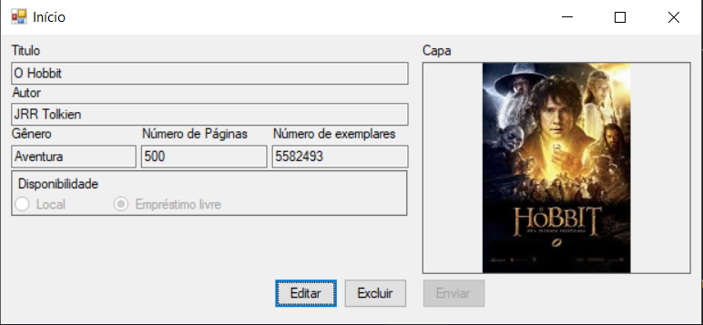
O programa foi desenhado de forma que o usuário informe os campos na ordem de importância, de uma forma que não interrompa o fluxo de cadastro de um novo livro.

Começando pelo título, em seguida autor, gênero, número de páginas, número de exemplares. Os demais campos, exigem contato com o Mouse, ou mais habilidade com o teclado, portanto foram deixados por últimos.

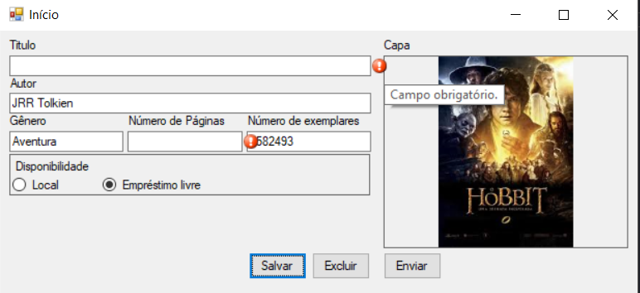

Em caso do campo não estar preenchido, o programa adiciona uma mensagem ao usuário, bem como um alerta.

Ao acionar o comando Excluir, limpará os campos da tela.

O registro possui modos de edição/criação e leitura/exclusão. Sendo que ao editar/criar, os campos estarão editáveis, já nos outros modos, somente leitura.

